REPORTE DE CONTROL NOCTURNO (CORTES PROGRAMADOS)
Reporte generado: 19-03-2026 23:17:08 (hora local)

RESUMEN EJECUTIVO
Periodo evaluado: 2026-03-19 a 2026-03-19
Ventana de control: según horario de corte de cada establecimiento (Excel de horarios).
Umbral de alerta: > 0.000
Cantidad de puntos analizados: 20
Puntos cumpliendo corte: 8
Puntos fuera de control: 12
Porcentaje fuera de control: 60.00%

Gráfico de cumplimiento de control:
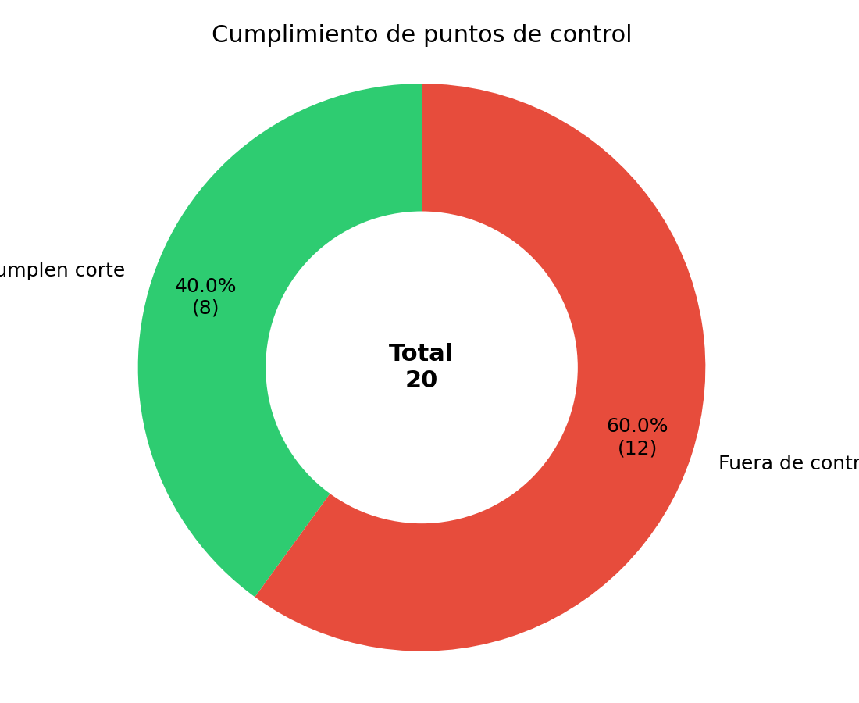

TABLA DE PUNTOS FUERA DE CONTROL
Se listan los puntos que registraron consumo durante la ventana de corte programada:
Fecha | Cliente | Establecimiento | Horas detectadas | Consumo total 00-06 | Máximo por hora | ID WES
2026-03-19 | PROVIDENCIA | LASTARRIA | 23:00(0.100) | 0.100 | 0.100 | 000006-01
2026-03-19 | PROVIDENCIA | CARMELA CARVAJAL | 06:00(0.800) | 0.800 | 0.800 | 000006-02
2026-03-19 | CORMUP | ANTONIO HERMIDA FABRES | 00:00(0.300) | 0.300 | 0.300 | 000008-01
2026-03-19 | CORMUP | CARLOS FERNANDEZ PEÑA | 00:00(0.300); 01:00(0.310); 02:00(0.300); 03:00(0.310); 04:00(0.300); 05:00(0.320); 06:00(0.300) | 2.140 | 0.320 | 000008-03
2026-03-19 | CORMUP | TOBALABA | 00:00(3.100); 01:00(3.700); 02:00(3.300); 03:00(3.300); 04:00(3.400); 05:00(3.200); 06:00(3.300) | 23.300 | 3.700 | 000008-04
2026-03-19 | CORMUP | SANTAMARIA | 00:00(0.040); 01:00(0.130) | 0.170 | 0.130 | 000008-05
2026-03-19 | CORMUP | ERASMO ESCALA | 00:00(0.820); 01:00(0.790); 02:00(0.670); 03:00(0.810); 04:00(0.720); 05:00(0.730); 06:00(0.660) | 5.200 | 0.820 | 000008-07
2026-03-19 | CORMUP | JUAN BAUTISTA PASTENES | 00:00(0.500); 01:00(0.600); 02:00(0.500); 03:00(0.500); 04:00(0.600); 05:00(0.500); 06:00(0.600) | 3.800 | 0.600 | 000008-09
2026-03-19 | CORMUP | MATILDE HUICI NAVAS | 00:00(0.230); 01:00(0.170); 02:00(0.390); 03:00(0.060) | 0.850 | 0.390 | 000008-10
2026-03-19 | LAS CONDES | COLEGIO FLEMING | 23:00(64.000); 00:00(0.110); 01:00(0.110); 02:00(0.110); 03:00(0.110); 04:00(0.120); 05:00(0.110); 06:00(0.110) | 64.780 | 64.000 | 000022-00
2026-03-19 | LA REINA | DE HOSTOS | 23:00(1.400); 00:00(0.100) | 1.500 | 1.400 | 000024-01
2026-03-19 | LA FLORIDA | LICEO ALTO CORDILLERA | 22:00(4.080); 23:00(4.070); 00:00(4.210); 01:00(4.200); 02:00(4.300); 03:00(4.320); 04:00(4.340); 05:00(4.330); 06:00(4.270) | 38.120 | 4.340 | 000028-01

Nota: un punto se marca 'fuera de control' cuando presenta consumo mayor al umbral dentro de la ventana de corte asignada en el archivo de horarios por establecimiento.

